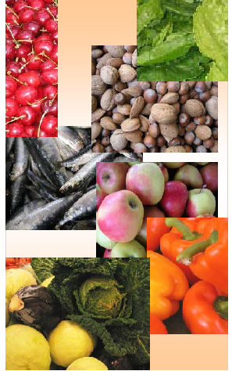

DIA MUNDIAL

DA

ALIMENTAÇÃO

16 de Outubro de 2007

“Saber comer é saber viver”

Se queres viver bem deves seguir uma alimentação saudável.

Algumas dicas para uma alimentação saudável

 Não te esqueças de tomar sempre o pequeno-almoço! Podes incluir leite ou seus derivados, pão escuro ou de mistura ou cereais integrais e fruta fresca.

 Evita estar mais de três horas e meia sem comer. Faz pequenas merendas entre as três refeições principais e uma pequena ceia antes do deitar!

 Não saltes as refeições.

 Faz as refeições tranquilamente, mastigando bem os alimentos, para sentir o seu sabor e aproveitar melhor as refeições.

 As refeições devem variar o mais possível de alimentos, de acordo com a roda dos alimentos.

 Diminui o consumo de alimentos com muito sal! Por exemplo os alimentos fast-food. Experimenta substituir o sal por ervas aromáticas.

 Evita ingerir alimentos açucarados! Este alimentos só devem ser consumidos ocasionalmente e de preferência após uma refeição.

 Aumenta o consumo de hortaliças e legumes! Inicia sempre o almoço e o jantar com uma sopa e acompanha o prato principal com uma salada.

 Aumenta o consumo de fruta! Nos intervalos entre as refeições come uma peça de fruta acompanhada de outro alimento (ex.: um pedaço de pão ou um iogurte…).

 Consome de preferência peixe e carnes magras (ex.: aves ou coelho)! Têm menor quantidade de gordura do que as carnes vermelhas (ex.: carne de vaca, de porco…).

 Bebe água simples em abundância (de 1,5 a 3 litros) ao longo do dia! De preferência no intervalo das refeições.
 Não consumas nenhuma bebida alcoólica! As bebidas alcoólicas são muito prejudiciais à saúde sobretudo aos jovens até aos 17 anos e às mulheres grávidas.

 Reduz o consumo de alimentos com muita gordura! Em especial os produtos de origem animal (ex.: manteiga, margarina, batatas fritas).

 Não comas em excesso! Nunca se deve “encher” demasiado o estômago, deve-se consumir apenas os alimentos estritamente necessários às necessidades calóricas.


Ementa para um dia de um estudante

 Pequeno-almoço: leite meio gordo com cereais integrais (tipo Muesli) e fruta fresca.

 Meio da manhã: 1 iogurte e 1 peça de fruta, ou algumas bolachas de aveia e um iogurte natural.

 Almoço: sopa de legumes, carne acompanhada de arroz e salada crua ou legumes cozidos.
 Meio da tarde: semelhante ao meio da manhã.
 Jantar: sopa de legumes, peixe acompanhado de batatas cozidas e salada crua ou legumes cozidos.

 Antes de deitar: copo de leite meio gordo.

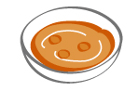
A importância da Sopa

A sopa tem mais de seis milénios e salvou muitas pessoas da fome. Umas vezes sozinha, outras com pão e água, outras com cereais e, por vezes, com carne, a sopa foi, e é, o primeiro alimento verdadeiramente imaginativo e salvador de vidas.
As sopas portuguesas são tradicionalmente leves e ricas em vegetais, muitas vezes resultantes de combinações espontâneas e sem receita, mas são extremamente nutritivas. Muitas regiões em Portugal fazem da sopa o prato principal de uma refeição.
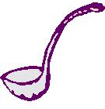
A sopa deve consumir-se no início da refeição porque sacia a fome, e assim contribui para a regulação do apetite e para prevenir / combater a obesidade.

Boas razões para comer sopa

• é um alimento pouco calórico. Contém poucas calorias e sacia rapidamente sendo, por isso, um importante alimento na prevenção e combate à obesidade.

• é um bom regulador intestinal devido à combinação de fibras alimentares com um elevado teor em água. Previne a prisão de ventre.
• permite aproveitar vitaminas e minerais que se perdem quando se desperdiça a água de cozedura dos alimentos.
• é pouco alergénica. Tem baixa probabilidade de provocar alergias.
• não contém as moléculas agressivas que se formam noutros processos de confecção dos alimentos (como nos fritos ou nos grelhados na brasa), o que contribui para a prevenção do cancro.

• é de fácil digestão.
• é uma alimento que transmite conforto e satisfação.

• é um alimento que tem garantia de qualidade alimentar, é fervida (destrói microorganismos nocivos à saúde), é fácil de conservar durante alguns dias (no frio ou congelada dura bem mais tempo), a temperatura a que é confeccionada não gera substâncias que deterioram os alimentos, substâncias carcinogénicas ou tóxicas.

• é uma boa forma de ingerirmos um líquido tão precioso que é a água. A água é um componente fundamental do corpo humano, constituindo 70% do nosso corpo. Esta ajuda o funcionamento correcto dos rins, do coração, do intestino, isto é, de todo o corpo.

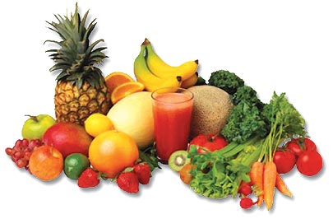

A importância dos legumes e da fruta

Os legumes e as frutas são alimentos muito atraentes pelas suas cores, formas, cheiros e sabores.
O grupo dos frutos e produtos hortícolas é o grande fornecedor de vitaminas e sais minerais.
São alimentos de baixo teor calórico e, por serem ricos em fibras, contribuem para a saciedade, sendo por isso muito importantes na prevenção e combate à obesidade.
Uma alimentação deficiente nestes nutrientes pode conduzir a um mau funcionamento de diversos órgãos ou tecidos, em que se incluem, entre muitos outros, pele, unhas ou olhos.
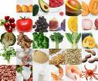
Os portugueses não comem legumes e fruta em quantidades suficientes e essa é uma das razões que contribui fortemente para o aparecimento de doenças, tais como o cancro, as doenças cardiovasculares, a diabetes, a obesidade e o envelhecimento precoce.

Boas razões para comer legumes e fruta

• A fruta é doce e saborosa, agradável ao paladar de todos e, se há frutas que cada um pode apreciar menos, a variedade é tal que existem inúmeros tipos de frutos por onde escolher.

• Os legumes e a fruta são constituídos sobretudo por água tal como acontece a 80% do nosso corpo.
• A fruta estimula a memória e faz-nos recordar mais depressa e mais facilmente.

• A fruta tem propriedades curativas. Influenciam certamente as melhoras e/ou a cura em algumas doenças.
• Os legumes e a fruta têm fibras. Têm influência no funcionamento do sistema digestivo e ajudam na luta contra a obesidade, a hipertensão e outras doenças.

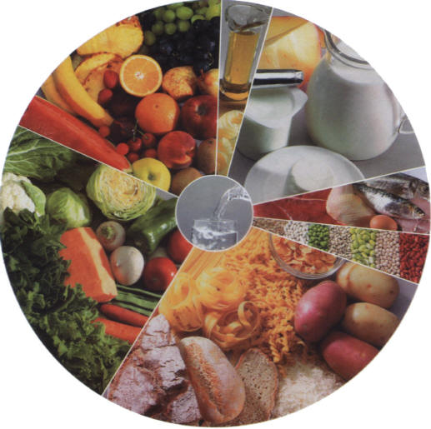
• A fruta tem propriedades que contribuem para combater a depressão e, a um nível mais simples, promove uma atitude optimista.

O que é a Roda dos Alimentos?

→ É um instrumento de educação alimentar criado pelos portugueses na década de 70 no âmbito da campanha “Saber comer é saber viver”.

→ É uma representação gráfica em forma de círculo, semelhante a um prato, dividido em segmentos de diferentes tamanhos, os grupos alimentares, que nos ajuda a escolher e combinar os alimentos que deverão fazer parte da alimentação diária.

→ É composta por sete grupos de alimentos de diferentes dimensões que indicam qual a proporção com que os alimentos de cada um desses grupos deve estar presente na alimentação diária. Dentro de cada grupo estão reunidos alimentos nutricionalmente semelhantes, que devem ser regularmente substituídos entre si de modo a assegurar a variedade alimentar.
Não possuindo um grupo próprio, a água assume a posição central da roda dos alimentos. Isto porque, está representada em todos os grupos pois faz parte da constituição de quase todos os alimentos. Por ser um bem tão essencial à vida recomenda-se o consumo diário na ordem dos 1,5 a 3 litros.

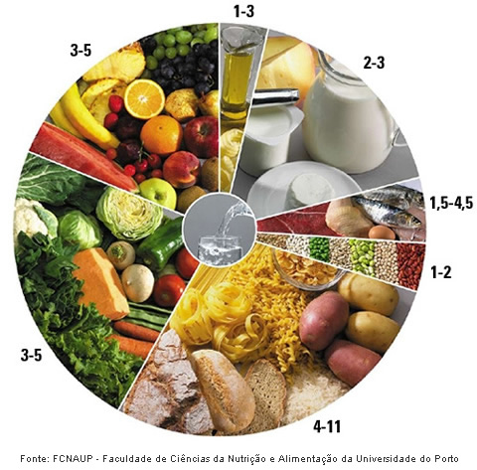

Roda dos Alimentos

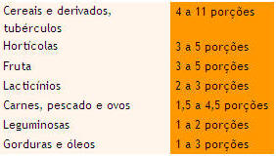
Proporções em que os alimentos devem estar presentes na alimentação diária

A Roda dos Alimentos transmite as orientações para uma Alimentação Saudável, isto é, uma alimentação:
→ completa - comer alimentos de cada grupo e beber água diariamente.

→ equilibrada - comer maior quantidade de alimentos pertencentes aos grupos de maior dimensão e menor quantidade dos que se encontram nos grupos de menor dimensão, de forma a ingerir o número de porções recomendado.

→ variada - comer alimentos diferentes dentro de cada grupo variando diariamente, semanalmente e nas diferentes épocas do ano.

Alguns ditados populares sobre hábitos e alimentação

"O homem come para viver
e não vive para comer"

"Guarda para comer
e não guardes que fazer"

"Deitar cedo e tarde levantar,
amolece o corpo e faz engordar"

"Comidas apimentadas,
borbulhas às carradas"

"Para ter saúde: pouca cama, pouco prato
e muito sapato"

"Conforme comemos, assim vivemos"

Obesidade – a epidemia global do século XXI

☹ A obesidade é uma doença em que o excesso de gordura corporal acumulada pode atingir graus capazes de afectar a saúde. Resulta de uma alimentação desequilibrada.
Há tantas pessoas obesas a nível mundial que a Organização Mundial de Saúde considerou esta doença como a epidemia global do século XXI.
É uma doença crónica, com enorme prevalência nos países desenvolvidos, atinge homens e mulheres de todas as etnias e de todas as idades, reduz a qualidade de vida e tem elevadas taxas de morbilidade e mortalidade.

☺ Está na mão de cada um de nós lutar contra esta epidemia e beneficiar do bem-estar físico e psicológico que uma dieta equilibrada garante a curte e longo prazo na saúde de cada um!
Não te esqueças de praticar exercício físico!


